附件4
嘉兴职业技术学院新利交费系统网上交费流程
（适用：需要缓交学生的交费流程）
- 登陆嘉兴职业技术学院网上缴费网址：http://10.10.4.202:8828/yxt/ 输入：账户名（学生学号）、密码（5个6）、验证码，点击“登录”
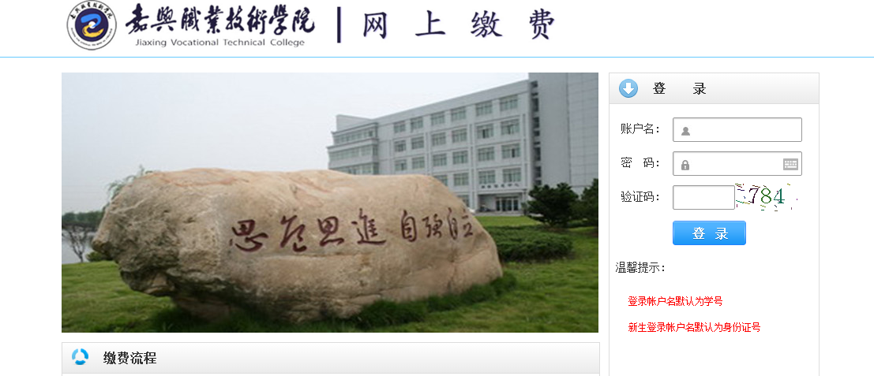
- 点击“网上缴费”功能模块，选择需要缴费的年度及金额，确认金额无误后点击“网银支付”，进入“在线支付”窗口。
- 在银联在线支付页面，选择支付银行，按支付要求完成支付后。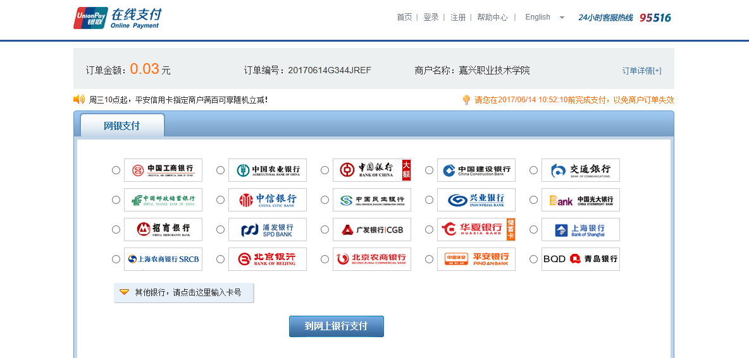
- 可通过在“缴费查询”功能模块查询缴费、欠费等信息。

